PROYECTO DE LEY No ____ de 2018 CÁMARA

“Por medio de la cual se crea la Ley de Protección y Compensación al Denunciante de Actos de Corrupción Administrativa y se dictan otras disposiciones”.

El Congreso de Colombia
DECRETA:
ARTÍCULO 1°. – OBJETO. La presente Ley tiene por objeto establecer normas, procedimientos, mecanismos y beneficios, para proteger la estabilidad laboral y física a los servidores públicos y a cualquier persona natural o jurídica que reporte de forma oportuna, formal y justificada; la realización de actos de corrupción en las Entidades de la administración pública; de manera recurrente o transitoria y en cualquier escenario donde se manejen recursos y/o bienes de origen público, que puedan ser objeto de investigaciones fiscales, penales y disciplinarias.

ARTICULO 2°.- AMBITO DE APLICACIÓN. Para efectos de la presente Ley, se entiende por entidades de la administración pública, las señaladas en la Ley 489 de 1998, que regula el ejercicio de la función administrativa, determina la estructura y define los principios y reglas básicas de la organización y funcionamiento de la administración pública.

ARTICULO 3°.- PRINCIPIOS. La presente Ley estará regida por los principios del buen nombre, la honra, debido proceso, buena fe, principio Legalidad, Ley 599 de 2000, Transparencia y Publicidad en concordancia con la normatividad vigente.

ARTICULO 4°.- Son actos de corrupción administrativa, además de los contemplados en las Leyes 599/2000 - 734/2002 - 42/1993 - 51/1990 y ss. los hechos u omisiones o extralimitaciones en el ejercicio de funciones, realizados por los servidores públicos y particulares previstos en el artículo 1° de la presente Ley, que contravengan las disposiciones legales vigentes y en especial las previstas en la Ley 412 de 1997, aprobatoria de la convención interamericana contra la corrupción.

ARTICULO 5°.- BENEFICIARIOS. Son sujetos de protección de la presente ley, los previstos en el artículo 123 Constitucional:

- Servidores públicos
- Pensionados
- Ex servidores públicos
- Contratistas (OPS/CPS)
- Supernumerarios
- Cualquier ciudadano (nacional y/o extranjero) que tuviere conocimiento de actos de corrupción, en procesos contractuales con el Estado, llámense persona jurídica y/o natural.

ARTICULO 6°.- EXCEPCIONES DE APLICACIÓN EN LA LEY. Están exentas de los beneficios que otorga la presente Ley, las quejas o denuncia:

- Que afecten directamente la seguridad nacional, orden interno, las actividades de inteligencia y contrainteligencia que pudieren ser desarrolladas por las entidades que estén amparadas dentro de sus funciones y competencias, salvo las referidas a los procesos de adquisición, mantenimiento de equipos, bienes, servicios o interés indebido en materia contractual.
- Que afectan la política exterior y las relaciones internacionales.
- Que la información obtenida, vulnere gravemente el derecho a la honra y la intimidad personal.
- Que falte al secreto profesional.
- Que atente contra personas protegidas por normas específicas.
- Que sean temerarias.

De la misma manera, No podrán acogerse a ninguna medida de protección:

a) Los que formulen denuncias temerarias o proporcionen información con mala fe, con la intención de sacar provecho particular con base en Reportes temerarios;
b) Los que proporcionen información que se sustenta en la información obtenida lesionando derechos fundamentales constitucionales.
c) Las personas que hayan sido expulsadas del Programa de Protección de Reportantes de Actos de Corrupción.
d) Personas que estén sindicadas o condenadas por delitos de falso testimonio o falsos testigos.

ARTICULO 7°.- REQUISITOS DE LA QUEJA O DENUNCIA. Las quejas o denuncias presentadas serán calificadas y admitidas, siempre y cuando reúnan los siguientes requisitos:

- Deben ser escritas, debidamente sustentadas y firmadas.
- Incluir claramente la identificación e individualización de las personas inmersas en las conductas objeto de la presente Ley
- Que se refieran a hechos reales y ciertos, sobre situaciones que especifique la indebida e ilegal administración de los recursos públicos y bienes del estado.
- Los hechos denunciados, no deben ser objeto de proceso fiscal, disciplinario y penal, que actualmente se encuentre en trámite o hechos que fueron objeto de fallo o sentencia judicial debidamente ejecutoriada.
- El denunciante deberá suscribir un compromiso de confidencialidad respecto a los trámites, términos y pruebas, que se deberán cumplir en aras de no afectar la investigación y probar oportunamente los hechos denunciados.

ARTÍCULO 8°.- COMPETENCIA. Son competentes para recibir, evaluar, analizar, proceder e investigar; la Contraloría General de la Republica, la Fiscalía General de la Nación, la Procuraduría General de la Nación, Fiscalía General de la Nación, Comisión del Programa de Protección a Reportantes de Actos de Corrupción y las entidades (DIAN, superintendencias) que conlleven inmersa esta facultad propia de control con base en la normatividad vigente, dentro del ámbito de su competencia y jurisdicción.

PARÁGRAFO. Conformase la Unidad de Reacción Inmediata contra la Corrupción Administrativa (URICA) integrada por funcionarios de cada una de las anteriormente descritas, que por competencia velará por el cabal cumplimiento de la presente Ley.

ARTÍCULO 9°.- RESERVA. Calificada la denuncia y verificada la información, se procederá a otorgar las medidas de protección que actualmente se encuentran vigentes en la legislación colombiana en materia penal.
se garantizará total reserva de la identidad, para aquellos ciudadanos que cumplieron con todos los requisitos aquí previstos, y se le asignará un código de identificación individual, a fin de protegerlos íntegramente.

ARTICULO 10°. BENEFICIOS. Con base en el artículo anterior y cumplido el lleno de los requisitos, se garantizarán los siguientes beneficios:

- En materia laboral:

- Si se tratare de servidor público, se garantizará su estabilidad laboral y/o en caso de ser necesario de reubicará en entidades similares, sin desmejorar sus condiciones laborales, al contrario, según el caso y su grado de instrucción, se promoverá a cargos de mayor jerarquía y competencia;

- De ser personal por contrato, supernumerario, practicante, judicante entre otros; se le garantizará su continuidad y/o promoción para que a futuro gocen de la estabilidad laboral propia de los servidores públicos.

- En materia económica:

- Si se tratare de una persona natural, jurídica, nacional y/o extranjera, se apropiará por analogía lo relativo al tema en las fuerzas armadas, es decir, los estímulos económicos, por delación e información que coadyuven a garantizar la investigación.
- Vivienda, se garantizará al beneficiario acceso a un inmueble, proporcional a la información suministrada, que evite el detrimento del erario público.

- Educación, alternativa que deberá otra el beneficiario ya sea en el país o en el exterior.

- En materia jurídica.

- Adicionalmente de los beneficios anteriores, se darán subvenciones, fiscales, penales y disciplinarios, en caso de que el denunciante o quejoso, se encuentre inmerso o hubiere participado en los hechos materia de investigación.

ARTICULO 11°.- ESTIMULOS. El Gobierno Nacional definirá el procedimiento para el reconocimiento previsto en el artículo anterior en beneficios económicos, laborales jurídicos, a cada uno de los ciudadanos nacionales y/o extranjeros que cumplan integralmente con lo previsto en la presente Ley.

ARTICULO 12°.- DENUNCIA TEMERARIA. El denunciante o denunciantes inmersos en lo previsto en el artículo 5° de la presente Ley, que denuncien un acto ilegal o de corrupción administrativa a sabiendas que no se ha cometido, o que allegue falsas prueba y/o información apócrifa o tendenciosa que afecte el buen nombre de la administración y/ sus funcionarios; se les iniciarán procesos disciplinarios y penales a que haya lugar, dentro del marco del debido proceso por entorpecer inoficiosamente la buena marcha las entidades de control.

PARÁGRAFO 1°. MULTA. La multa prevista para el presente artículo, será no superior a 100 Salarios Mínimos Mensuales Legales Vigentes SMMLV.

PARAGRAFO 2°. El Gobierno reglamentará dentro de los seis (6) meses siguientes a la aprobación de la presente ley, el marco sancionatorio respectivo.

ARTÍCULO 13.- DIFUSIÓN. - Una vez aprobada y sancionada la presente Ley, el Gobierno Nacional, establecerá los procedimientos y protocolos internos, a fin de organizar y socializar los alcances y beneficios aquí enunciados.

PARÁGRAFO. Las entidades oficiales establecerán los mecanismos de participación y divulgación, creando una Línea Gratuita Nacional de Información, que recibirá las quejas y/ denuncias la cual contará con las medidas de seguridad necesarias, a fin de evitar ser interceptada o manipuladas por personas ajenas a la URICA. Así como, unidades tecnológicas (correos electrónicos, Twitter, Wassap, Instagram, Facebook, entre otros) que agilicen los medios de participación de los interesados en informar sobre hechos al margen de la ley.

ARTÍCULO 14°.- VIGENCIA. La presente ley rige a partir de la fecha de su promulgación y deroga todas aquellas disposiciones que le sean contrarias.

NEYLA RUIZ CORREA
Representante a la Cámara
Departamento e Boyacá

EXPOSICION DE MOTIVOS

“Quienes creen que el dinero lo hace todo,
terminan haciendo todo por dinero.”

Jean Francois Marie Arouet “VOLTAIRE”

El espíritu del constituyente y los dogmáticos de la Asamblea Nacional Constituyente, fue plasmar el querer de un sinnúmero de pensadores políticos en pro de una filosofía ajustada a la realidad social del País, respecto a la esencia misma de la democracia participativa de todos aquellos ciudadanos interesados en el bien de la institucionalidad, legitimidad y la transparencia del País.

Ahora bien, cuando analizamos la importancia y determinamos cual es la verdadera institucionalidad, observamos entre otros aspectos que, definitivamente no tiene ningún significado o relevancia todos aquellos planes, programas y campañas de prevención, por cuanto sigue imperante uno de los flagelos que hacen más daño a nuestra sociedad como es “la corrupción” o el “dinero fácil”, es decir, simplemente la ausencia de valores y principios no permiten crear la confianza necesaria a los conciudadanos respecto a la buena labor que se le encomienda como es el ejercicio transparente de su misión y por ende, es necesario implementar medidas que de una u otra forma persuadan la mentalidad de aquellas personas o ciudadanos que estén inmersos en esta conducta reprochable.

DEFINICIONES:

Corrupción. Es la acción o efecto de corromper o corromperse, según el diccionario de la Real Academia de la Lengua “echar a perder, depravar, dañar, podrir”.

Minimizando la definición o mejor simplificando la corrupción es “el abuso de poder público para obtener un beneficio personal”.

Según Gianfranco Pasquino “Es el fenómeno por medio del cual un funcionario público es impulsado para favorecer interese particulares a cambio de una recompensa. Corrupto es por lo tanto, el comportamiento desviado de aquél que ocupa un papel en la estructura estatal (….) la corrupción es un modo particular de ejercer influencia ilícita, ilegal e ilegítima”

“es todo aquél comportamiento por acción u omisión de un servidor público, que compromete sus deberes legales y formales de su cargo con el objeto de obtener beneficios personales, ya sea de orden económico, político o social”

Los últimos resultados del Barómetro de las Américas, iniciativa que hace parte del Proyecto de Opinión Pública de América Latina (LAPOP) y que busca medir la percepción de los ciudadanos de las Américas frente a la democracia y sus instituciones, revelaron que en Colombia la percepción de la corrupción alcanzó 79,6 puntos en una escala de 0 a 100, ubicándolo como el segundo país con mayor índice de corrupción del continente, únicamente superado por Venezuela con 80 puntos.
El estudio, administrado hace once años por el Observatorio de Democracia de la Universidad de los Andes, también reveló que el 59,5% de los colombianos cree que la corrupción es general en los funcionarios públicos.
Este porcentaje, el más alto en el continente, refleja una realidad compartida por los países de las Américas, como se destaca en el informe: “Los niveles percibidos de corrupción política son altos y no han mejorado significativamente desde el Barómetro de las Américas de 2012”, y a su vez señala que “el fracaso de tantos regímenes para evitar por completo la corrupción puede tener consecuencias negativas para los niveles de apoyo político a la democracia y sus instituciones”.

SATISFACCIÓN CON LA DEMOCRACIA:
El informe también dio a conocer la percepción de los colombianos con respecto a otros aspectos de interés nacional como la satisfacción con la calidad de la democracia, la confianza en las elecciones y el apoyo al sistema político, entre otros.
En cuanto al apoyo a la democracia como mejor sistema de Gobierno, en una escala de 0 a 100, Colombia promedió 71,5 puntos. Sin embargo, al ser cuestionados por la satisfacción hacia la democracia en el país solo el 35,7% de los encuestados se declaró satisfecho, lo cual ubica a Colombia junto con Venezuela (31,5%) y Guyana (34,8%), dentro del grupo de países con la menor satisfacción con la calidad de su sistema democrático.
La desconfianza e insatisfacción de los colombianos también se refleja en su percepción de transparencia de los procesos electorales, que, con un promedio de 33,7 puntos, ocupa el segundo peor nivel de desconfianza, seguido por Haití, que con 29,8 puntos es el promedio más bajo de la región.
Según encuestas realizadas entre los ciudadanos para la realización del Plan Nacional de Desarrollo, el 56% de los colombianos cree que la corrupción es uno de los tres grandes problemas que tiene el país, junto con el desempleo y la delincuencia común. Ayúdanos a construir la política anticorrupción.
De acuerdo a un informe publicado por la Sociedad Colombiana de Economistas (SCE) en el 2011, la corrupción le ha costado al país, desde 1991 hasta el 2010, alrededor de 189 billones de pesos, lo que equivale al 4% del PIB del país durante esos 19 años.
Esta cifra es alarmante, no tanto por sus implicaciones institucionales sino porque, tal y como señala el actual Secretario General de las Naciones Unidas, "la corrupción malogra las oportunidades y crea desigualdades flagrantes. Socava los derechos humanos y la buena gobernanza, frena el crecimiento económico y distorsiona los mercados".

Causas: Instituciones débiles

No hay denuncias
Falta de protección a testigos
Falta de educación
Falta de información

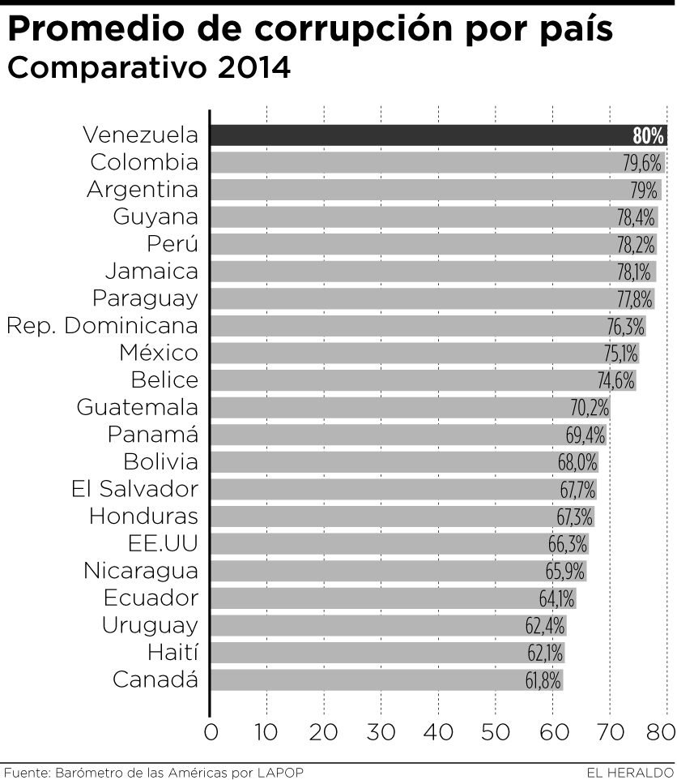

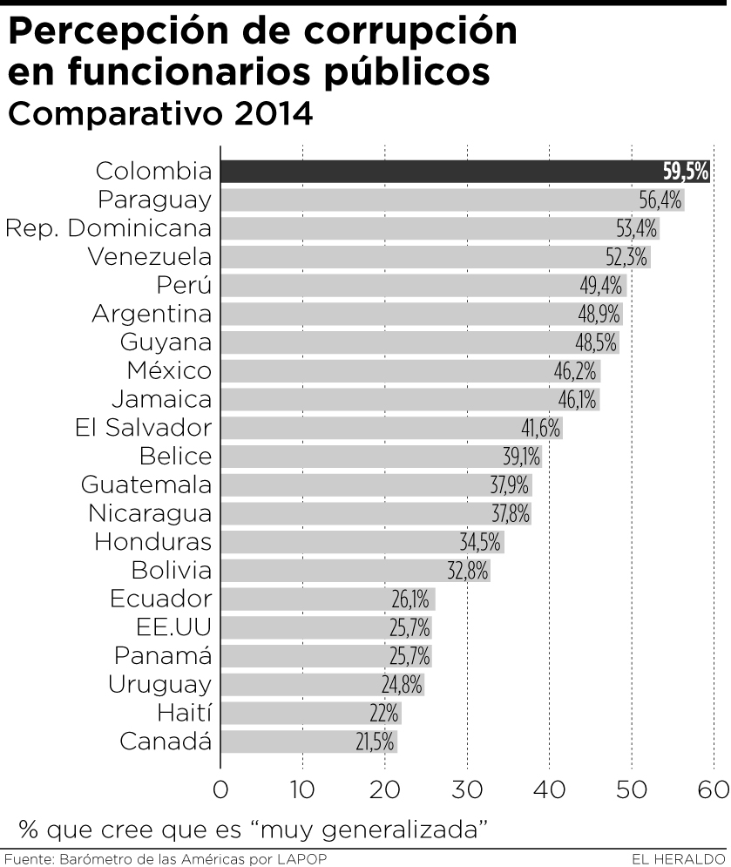

FUNDAMENTOS CONSTITUCIONALES:

ARTICULO 1. Colombia es un Estado social de derecho, organizado en forma de República unitaria, descentralizada, con autonomía de sus entidades territoriales, democrática, participativa y pluralista, fundada en el respeto de la dignidad humana, en el trabajo y la solidaridad de las personas que la integran y en la prevalencia del interés general. Negrilla fuera de texto
ARTICULO 2. Son fines esenciales del Estado: servir a la comunidad, promover la prosperidad general y garantizar la efectividad de los principios, derechos y deberes consagrados en la Constitución; facilitar la participación de todos en las decisiones que los afectan y en la vida económica, política, administrativa y cultural de la Nación; defender la independencia nacional, mantener la integridad territorial y asegurar la convivencia pacífica y la vigencia de un orden justo.
Las autoridades de la República están instituidas para proteger a todas las personas residentes en Colombia, en su vida, honra, bienes, creencias, y demás derechos y libertades, y para asegurar el cumplimiento de los deberes sociales del Estado y de los particulares. Negrilla fuera de texto
ARTICULO 6. Los particulares sólo son responsables ante las autoridades por infringir la Constitución y las leyes. Los servidores públicos lo son por la misma causa y por omisión o extralimitación en el ejercicio de sus funciones.
ARTICULO 21. Se garantiza el derecho a la honra. La ley señalará la forma de su protección.
ARTICULO 95. La calidad de colombiano enaltece a todos los miembros de la comunidad nacional. Todos están en el deber de engrandecerla y dignificarla. El ejercicio de los derechos y libertades reconocidos en esta Constitución implica responsabilidades.
Toda persona está obligada a cumplir la Constitución y las leyes.
Son deberes de la persona y del ciudadano:
1. Respetar los derechos ajenos y no abusar de los propios;
2. Obrar conforme al principio de solidaridad social, respondiendo con acciones humanitarias ante situaciones que pongan en peligro la vida o la salud de las personas;
3. Respetar y apoyar a las autoridades democráticas legítimamente constituidas para mantener la independencia y la integridad nacionales.
4. Defender y difundir los derechos humanos como fundamento de la convivencia pacífica;
5. Participar en la vida política, cívica y comunitaria del país;
6. Propender al logro y mantenimiento de la paz;
7. Colaborar para el buen funcionamiento de la administración de la justicia;
8. Proteger los recursos culturales y naturales del país y velar por la conservación de un ambiente sano;
9. Contribuír al financiamiento de los gastos e inversiones del Estado dentro de conceptos de justicia y equidad. Negrilla fuera de texto

ARTICULO 228. La Administración de Justicia es función pública. Sus decisiones son independientes. Las actuaciones serán públicas y permanentes con las excepciones que establezca la ley y en ellas prevalecerá el derecho sustancial. Los términos procesales se observarán con diligencia y su incumplimiento será sancionado. Su funcionamiento será desconcentrado y autónomo.
ARTICULO 249. La Fiscalía General de la Nación estará integrada por el Fiscal General, los fiscales delegados y los demás funcionarios que determine la ley.
El Fiscal General de la Nación será elegido para un período de cuatro años por la Corte Suprema de Justicia, de terna enviada por el Presidente de la República y no podrá ser reelegido. Debe reunir las mismas calidades exigidas para ser Magistrado de la Corte Suprema de Justicia.
La Fiscalía General de la Nación forma parte de la rama judicial y tendrá autonomía administrativa y presupuestal.
ARTICULO 267. El control fiscal es una función pública que ejercerá la Contraloría General de la República, la cual vigila la gestión fiscal de la administración y de los particulares o entidades que manejen fondos o bienes de la Nación.
Dicho control se ejercerá en forma posterior y selectiva conforme a los procedimientos, sistemas y principios que establezca la ley. Esta podrá, sin embargo, autorizar que, en casos especiales, la vigilancia se realice por empresas privadas colombianas escogidas por concurso público de méritos, y contratadas previo concepto del Consejo de Estado.
La vigilancia de la gestión fiscal del Estado incluye el ejercicio de un control financiero, de gestión y de resultados, fundado en la eficiencia, la economía, la equidad y la valoración de los costos ambientales. En los casos excepcionales, previstos por la ley, la Contraloría podrá ejercer control posterior sobre cuentas de cualquier entidad territorial.
ARTICULO 275. El Procurador General de la Nación es el supremo director del Ministerio Público.

FUNDAMENTOS LEGALES:

Ley 87 de 1993. “por la cual se establecen normas para el ejercicio del control interno en las entidades y organismos del estado y se dictan otras disposiciones”.

Ley 190 de 1995. “Por la cual se dictan normas tendientes a preservar la moralidad en la Administración Pública y se fijan disposiciones con el fin de erradicar la corrupción administrativa”.

Decreto 2232 de 1995 “por medio del cual se reglamenta la Ley 190 de 1995 en materia de declaración de bienes y rentas e informe de actividad económica y así como el sistema de quejas y reclamos”.

Decreto 2160 de1996. “por el cual se dictan normas para el funcionamiento de la Comisión Nacional para la Moralización creada por el artículo 67 de la Ley 190 de 1995”.
Decreto 1681 de 1997. “por el cual se fusiona la Comisión Nacional Ciudadana para la Lucha contra la Corrupción a la Comisión Nacional de Moralización”.
LEY 412 DE 1997. “Por la cual se aprueba la "Convención Interamericana contra la Corrupción", suscrita en Caracas el 29 de marzo de mil novecientos noventa y seis”.
LEY 1474 DE 2011. “Por la cual se dictan normas orientadas a fortalecer los mecanismos de prevención, investigación y sanción de actos de corrupción y la efectividad del control de la gestión pública”.

CONVENCION INTERAMERICANA CONTRA LA CORRUPCION
PREÁMBULO
Los Estados Miembros de la Organización de los Estados Americanos,
“Convencidos de que la corrupción socava la legitimidad de las instituciones públicas, atenta contra la sociedad, el orden moral y la justicia, así como contra el desarrollo integral de los pueblos;
Considerando que la democracia representativa, condición indispensable para la estabilidad, la paz y el desarrollo de la región, por su naturaleza, exige combatir toda forma de corrupción en el ejercicio de las funciones públicas, así como los actos de corrupción específicamente vinculados con tal ejercicio;
Persuadidos de que el combate contra la corrupción fortalece las instituciones democráticas, evita distorsiones de la economía, vicios en la gestión pública y el deterioro de la moral social;
Reconociendo que, a menudo la corrupción es uno de los instrumentos que utiliza la criminalidad organizada con la finalidad de materializar sus propósitos;
Convencidos de la importancia de generar conciencia entre la población de los países de la región sobre la existencia y gravedad de este problema, así como de la necesidad de fortalecer la participación de la sociedad civil en la prevención y lucha contra la corrupción”.

ARTICULO I. Definiciones.
Para los fines de la presente Convención, se entiende por: "Función pública", toda actividad temporal o permanente, remunerada u honoraria, realizada por una persona natural en nombre del Estado o el servicio del Estado o de sus entidades, en cualquiera de sus niveles jerárquicos.
"Funcionario público", "Oficial Gubernamental" o "Servidor público", cualquier funcionario o empleado del Estado o de sus entidades, incluidos los que han sido seleccionados, designados o electos para desempeñar actividades o funciones en nombre del Estado o al servicio del Estado, en todos sus niveles jerárquicos.
"Bienes", los activos de cualquier tipo, muebles o inmuebles, tangibles o intangibles, y los documentos o instrumentos legales que acrediten, intenten probar o se refieran a la propiedad u otros derechos sobre dichos activos.
ARTICULO II. Propósitos. Los propósitos de la presente Convención son:
1. Promover y fortalecer el desarrollo, por cada uno de los Estados Partes, de los mecanismos necesarios para prevenir, detectar, sancionar y erradicar la corrupción, y
2. Promover, facilitar y regular la cooperación entre los Estados Partes a fin de asegurar la eficacia de las medidas y acciones para prevenir, detectar, sancionar y erradicar los actos de corrupción en el ejercicio de las funciones públicas y los actos de corrupción específicamente vinculados con tal ejercicio.
ARTICULO III. Medidas Preventivas.
A los fines expuestos en el artículo 2º de esta Convención, los Estados Partes convienen en considerar la aplicabilidad de medidas, dentro de sus propios sistemas institucionales, destinadas a crear, mantener y fortalecer:
1 Suscrito en Caracas, Venezuela el 29 de marzo de 1996.1. Normas de conducta para el correcto, honorable y adecuado cumplimiento de las funciones públicas. Estas normas deberán estar orientadas a prevenir conflictos de intereses y asegurar la preservación y el uso adecuado de los recursos asignados a los funcionarios públicos en el desempeño de sus funciones. Establecerán también las medidas y sistemas que exija a los funcionarios públicos informar a las autoridades competentes sobre los actos de corrupción en la función pública de los que tengan conocimiento. Tales medidas ayudarán a preservar la confianza en la integridad de los funcionarios públicos y en la gestión pública.
2. Mecanismos para hacer efectivo el cumplimiento de dichas normas de conducta.
3. Instrucciones al personal de las entidades públicas, que aseguren la adecuada comprensión de sus responsabilidades y las normas éticas que rigen sus actividades.
4. Sistemas para la declaración de los ingresos, activos y pasivos por parte de las personas que desempeñan funciones públicas en los cargos que establezca la ley y para la publicación de tales declaraciones cuando corresponda.
5. Sistemas para la contratación de funcionarios públicos y para la adquisición de bienes y servicios por parte del Estado que aseguren la publicidad, equidad y eficiencia de tales sistemas.
6. Sistemas adecuados para la recaudación y el control de los ingresos del Estado, que impidan la corrupción.
7. Leyes que eliminen los beneficios tributarios a cualquier persona o sociedad que efectúe asignaciones en violación de la legislación contra la corrupción de los Estados Partes.
8. Sistemas para proteger a los funcionarios públicos y ciudadanos particulares que denuncien de buena fe actos de corrupción, incluyendo la protección de su identidad de conformidad con su Constitución y los principios fundamentales de su ordenamiento jurídico interno.
9. Órganos de control superior, con el fin de desarrollar mecanismos modernos para prevenir, detectar, sancionar y erradicar las prácticas corruptas.
10. Medidas que impidan el soborno de funcionarios públicos nacionales y extranjeros, tales como mecanismos para asegurar que las sociedades mercantiles y otros tipos de asociaciones mantengan registros que reflejen con exactitud y razonable detalle la adquisición y enajenación de activos, y que establezcan suficientes controles contables internos que permitan a su personal detectar actos de corrupción.
11. Mecanismos para estimular la participación de la sociedad civil y de las organizaciones no gubernamentales en los esfuerzos destinados a prevenir la corrupción.
12. El estudio de otras medidas de prevención que tomen en cuenta la relación entre una remuneración equitativa y la probidad en el servicio público.

ARTICULO VI. ACTOS DE CORRUPCIÓN.
1. La presente Convención es aplicable a los siguientes actos de corrupción:
a) El requerimiento o la aceptación, directa o indirectamente, por un funcionario público o una persona que ejerza funciones públicas, de cualquier objeto de valor pecuniario u otros beneficios como dádivas, favores, promesas o ventajas para sí mismo o para otra persona o entidad a cambio de la realización u omisión de cualquier acto en el ejercicio de sus funciones públicas;
b) El ofrecimiento o el otorgamiento, directa o indirectamente, a un funcionario público o a una persona que ejerza funciones públicas, de cualquier objeto de valor pecuniario u otros beneficios como dádivas, favores, promesas o ventajas para ese funcionario público o para otra persona o entidad a cambio de la realización u omisión de cualquier acto en el ejercicio de sus funciones públicas;
c) La realización por parte de un funcionario público o una persona que ejerza funciones públicas de cualquier acto u omisión en el ejercicio de sus funciones, con el fin de obtener ilícitamente beneficios para sí mismo o para un tercero;
d) El aprovechamiento doloso u ocultación de bienes provenientes de cualesquiera de los actos a los que se refiere el presente artículo, y
e) La participación como autor, coautor, instigador, cómplice, encubridor o en cualquier otra forma en la comisión, tentativa de comisión, asociación o confabulación para la comisión de cualquiera de los actos a los que se refiere el presente artículo.
2. La presente Convención también será aplicable, de mutuo acuerdo entre dos o más Estados Partes, en relación con cualquier otro acto de corrupción no contemplado en ella.
ARTICULO VII. LEGISLACIÓN INTERNA.
Los Estados Partes que aún no lo hayan hecho adoptarán las medidas legislativas o de otro carácter que sean necesarias para tipificar como delitos en su derecho interno los actos de corrupción descritos en el artículo VI.1. Para facilitar la cooperación entre ellos, en los términos de la presente Convención.
ARTICULO VIII. SOBORNO TRANSNACIONAL.
Con sujeción en su Constitución y a los principios fundamentales de su ordenamiento jurídico, cada Estado Parte prohibirá y sancionará el acto de ofrecer u otorgar a un funcionario público de otro Estado, directa o indirectamente, por parte de sus nacionales, personas que tengan residencia habitual en su territorio y empresas domiciliadas en él, cualquier objeto de valor pecuniario u otros beneficios, como dádivas, favores, promesas o ventajas, a cambio de que dicho funcionario realice u omita cualquier acto, en el ejercicio de sus funciones públicas, relacionado con una transacción de naturaleza económica o comercial.
Entre aquellos Estados Partes que hayan tipificado el delito de soborno transnacional, este será considerado un acto de corrupción para los propósitos de esta Convención.
Aquel Estado Parte que no haya tipificado el soborno transnacional brindará la asistencia y cooperación previstas en esta Convención, en relación con este delito, en la medida en que sus leyes lo permitan.

ARTICULO IX. ENRIQUECIMIENTO ILÍCITO.
Con sujeción a su Constitución y a los principios fundamentales de su ordenamiento jurídico, los Estados Partes que aún no lo hayan hecho adoptarán las medidas necesarias para tipificar en su legislación como delito, el incremento del patrimonio de un funcionario público con significativo exceso respecto de sus ingresos legítimos durante el ejercicio de sus funciones y que no pueda ser razonablemente justificado por él.
Entre aquellos Estados Partes que hayan tipificado el delito de enriquecimiento ilícito, este será considerado un acto de corrupción para los propósitos de la presente Convención.
Aquel Estado Parte que no haya tipificado el enriquecimiento ilícito brindará la asistencia y cooperación previstas en esta Convención, en relación con este delito, en la medida en que sus leyes lo permitan.

ORGANIZACIÓN PARA LA COOPERACIÓN Y EL DESARROLLO ECONÓMICOS OCDE
La Organización para la Cooperación y el Desarrollo Económicos (OCDE) es un organismo de cooperación internacional, compuesto por 34 estados, cuyo objetivo es coordinar sus políticas económicas y sociales. La OCDE fue fundada en 1960 y su sede central se encuentra en el Château de la Muette, en París (Francia). Los idiomas oficiales de la entidad son el francés y el inglés.
En la OCDE, los representantes de los países miembros se reúnen para intercambiar información y armonizar políticas con el objetivo de maximizar su crecimiento económico y colaborar a su desarrollo y al de los países no miembros.
La Organización para la Cooperación y Desarrollo Económico (OCDE), solicita al gobierno colombiano tener en cuenta las recomendaciones formuladas hasta el momento por Transparencia Internacional para dar cumplimiento efectivo a la Convención para Combatir el Cohecho de Servidores Públicos Extranjeros en Transacciones Internacionales

EL CONGRESO DE LA REPÚBLICA

El Congreso de la República igualmente comprometido en velar por todos los actos que tienda a prevenir los temas de corrupción, no ha sido ajeno a esta percepción y creo la medalla “PEDRO PASCASIO MARTÍNEZ DE ÉTICA REPUBLICANA”, la cual dignifica a todas aquellas personas que propendan por la recuperación de los valores.
La Medalla, Pedro Pascasio Martínez de Ética Republicana, honra a la persona que trabaje en la recuperación de valores éticos ciudadanos que conduzcan a la prevención de la corrupción. Una selección entre las personas inscritas por méritos propias de su labor diaria. Distinción que se realiza cada año en el marco de la celebración del Día Nacional de la Lucha Contra la Corrupción. Cuenta la historia que el Soldado niño, Pedro Pascasio Martínez entró al Ejército Libertador en el Batallón Rifles, participó en las Batallas del Pantano de Vargas y del Puente de Boyacá y colaboró directamente en el cuidado de los caballos de Bolívar, cuando apenas tenía 12 años.

CONVENCIÓN DE LAS NACIONES UNIDAS
Estableció el día internacional de la lucha contra la corrupción
La “corrupción” es un complejo fenómeno social, político y económico, que afecta a todos los países. Por ejemplo, socava las instituciones democráticas al distorsionar los procesos electorales, pervertir el imperio de la ley y crear atolladeros burocráticos, cuya única razón de ser es la de solicitar sobornos. También atrofia los cimientos del desarrollo económico, ya que desalienta la inversión extranjera directa y a las pequeñas empresas nacionales les resulta a menudo imposible superar los «gastos iniciales» requeridos por la corrupción.
El 31 de octubre de 2003, la Asamblea General aprobó la Convención de las Naciones Unidas contra la Corrupción, que entró en vigor en diciembre de 2005, y pidió al Secretario General que designara a la Oficina de las Naciones Unidas contra la Droga y el Delito (UNODC) como la secretaría para la Conferencia de los Estados Partes de la Convención.

Para crear conciencia contra esta lacra y difundir el valioso papel de la Convención a la hora de luchar contra ella y prevenirla, la Asamblea también designó el “9 de diciembre” como Día Internacional contra la Corrupción.

COLOMBIA, SEGUNDO PAÍS EN PERCEPCIÓN DE CORRUPCIÓN
Los últimos resultados del Barómetro de las Américas, iniciativa que hace parte del Proyecto de Opinión Pública de América Latina (Lapop) y que busca medir la percepción de los ciudadanos de las Américas frente a la democracia y sus instituciones, revelaron que en Colombia la percepción de la corrupción alcanzó 79,6 puntos en una escala de 0 a 100, ubicándolo como el segundo país con mayor índice de corrupción del continente, únicamente superado por Venezuela con 80 puntos.
El estudio, administrado hace once años por el Observatorio de Democracia de la Universidad de los Andes, también reveló que el 59,5% de los colombianos cree que la corrupción es general en los funcionarios públicos.
Este porcentaje, el más alto en el continente, refleja una realidad compartida por los países de las Américas, como se destaca en el informe: “Los niveles percibidos de corrupción política son altos y no han mejorado significativamente desde el Barómetro de las Américas de 2012”, y a su vez señala que “el fracaso de tantos regímenes para evitar por completo la corrupción puede tener consecuencias negativas para los niveles de apoyo político a la democracia y sus instituciones”.
De acuerdo con los resultados obtenidos del informe del Barómetro de las Américas 2014, Colombia sigue reinando en la región como uno de los países en donde abunda la corrupción. Según los datos de la firma, las cifras en el país ascienden a 79.6 puntos, en una escala de 0 a 100, siendo el segundo país con mayor corrupción entre 25 países.
El propósito es “dar a conocer las opiniones de los ciudadanos sobre estos temas con el fin de que sirvan como base para el análisis y la discusión de las medidas que, como sociedad, se deben tomar de cara a un eventual acuerdo de paz”, afirmó Juan Carlos Rodríguez, co-director del Observatorio de la Democracia.
Con la presente iniciativa, pretendemos buscar alternativas y porque no, compromisos de todos los sectores en general a fin de minimizar este flagelo que tanto daño le hace al estado, a la institucionalidad, a la sociedad, al desarrollo armónico de la comunidad, una afrenta a los valores de la ética y la moral, así como un fortalecimiento cultural para las actuales y futuras generaciones.
PROPÓSITOS:
- Volver la corrupción como prioridad en la agenda pública.
- Vencer el círculo perverso entre violencia, narcotráfico y delincuencia organizada como escenarios para corrupción.
- Comprender y actuar con decisión y audacia para cerrar las puertas a la captura y la reconfiguración cooptada del Estado.
- Romper con la cultura del atajo y la ilegalidad.
- Ser más estrictos en el cumplimiento de la legislación existente.
- Estimular una sociedad civil vibrante motivada por el cuidado a lo público.
- Los empresarios deben asumir un fuerte y claro liderazgo en la lucha contra la corrupción.
- Consolidar un sistema de pesos y contrapesos.
- Sellar las fisuras de la institucionalidad estatal que expresan los escenarios de riesgo de corrupción en la gestión administrativa de las entidades públicas.
- Recuperar la legitimidad y confianza en la institucionalidad democrática y en la política.
Fuentes: Barómetro de la Américas LAPOP
Página internet de Naciones Unidas
Estudios económicos de la OCDE
Periódico el Tiempo
Periódico El Heraldo
Revista Dinero

CONVENIENCIA DE LA INICIATIVA:

Por tal motivo, dejo a consideración del Honorable Senado de la Republica, el presente texto de este proyecto de Ley, con la seguridad que con su apoyo y aprobación estaremos erradicando una parte de este flagelo tan perverso, malintencionado y posicionado en nuestra sociedad como es la el “facilismo” o la “corrupción” de servidores públicos inescrupulosos, que su único propósito es enriquecerse a expensas del Estado.

Para lograr los propósitos generales aquí previstos, es nuestra obligación como congresistas esforzarnos para corresponder a la confianza depositada por nuestros electores y la imagen ante la ciudadanía de buena gestión legislativa, en razón a nuestros compromiso de erradicar la corrupción en el país y Que mejor oportunidad que perfeccionar y ajustar, lo aprobado en la Ley que estableció la medalla “PEDRO PASCASIO MARTÍNEZ DE ÉTICA REPUBLICANA” y si hemos sido capaces de hacer acuerdos de paz con los grupos alzados en armas y al margen de la ley; porque no, aportar con estas iniciativas una mejor calidad de vida y un mayor compromiso con la transparencia, ahora que la tan anhelada PAZ es una realidad.

De los Honorables Senadores,

NEYLA RUIZ CORREA
Representante a la Cámara
Departamento de Boyacá

NRC-0111., diciembre de 2018

Doctor:
ALEJANDRO CARLOS CHACON CAMARGO
Presidente Cámara de Representantes
Ciudad.

REF: Radicación Proyecto

Atento saludo,

Con la presente me permito radicar a esta Presidencia, el proyecto de Ley “Por medio de la cual se adopta la ley de protección y compensación al denunciante de actos de corrupción administrativa en todas las áreas del gobierno nacional y se dictan otras disposiciones”, en complimiento de los establecido en la Ley 5° / 92, en original, dos copias y medio magnético, a fin q se surtan los trámites pertinentes.

Agradeciendo de antemano su colaboración al presente.

Atentamente,

NEYLA RUIZ CORREA
Representante a la Cámara
Departamento de Boyacá

